LAPORAN PRAKTIKUM STRUKTUR DATA DAN ALGORITMA I  
ANALISIS ASIMTOTIK

**Selasa, 24 MARET 2020**



Oleh

Kalya Azalia Deann

M0519053

ASISTEN:

1. Ahmad Sucipto (M0518002)
2. Imanuel Budi Kurniawan (M0518024)

PROGRAM STUDI S-1 INFORMATIKA

FAKULTAS MATEMATIKA DAN ILMU PENGETAHUAN ALAM

UNIVERSITAS SEBELAS MARET

SURAKARTA

Analisis Algoritma 1

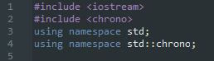

Baris 1-4 digunakan untuk mengatur kompiler agar membaca berkas header library c++.

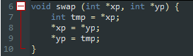

Baris 6-9 merupakan fungsi swap yang digunakan untuk menukarkan dua buah nilai. Pada tipe data integer, dibuat sebuah pointer. Pointer ini hanya bisa menunjuk ke variabel yang dideklarasikan.

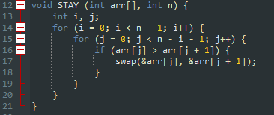

Fungsi stay diatas merupakan algoritma bubble sort untuk mengurutkan angka-angka dengan menggunakan fungsi swap. Algoritma bubble short diaplikasikan dengan cara membandingkan elemen kesatu dengan elemen yang selanjutnya.

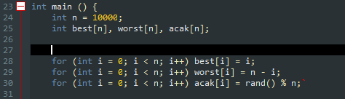

Dari baris ke 23, berada dalam fungsi main yang artinya blok ini lah yang akan dijalankan pertama kali saat mendeklarasikan variable dan array, kemudian untuk kasus terbaik kita menggunakan data yang urut, untuk kasus terburuk kita menggunakan data yang urutannya terbalik, dan menggunakan data acak untuk membandingkan.

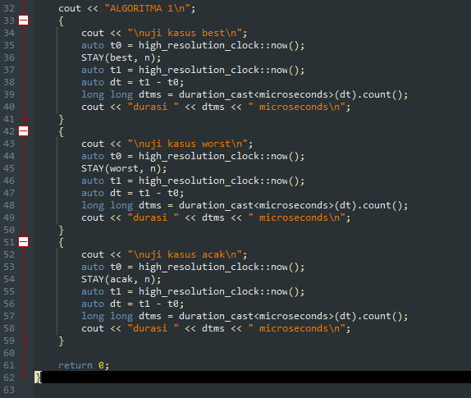

Potongan kode diatas merupakan perintah untuk menampilkan hasil perthitungan waktu yang digunakan untuk menjalankan setiap kasusnya, dengan cara mencari selisih waktu selesai dari waktu mulai dan waktu selesai, sehingga didapatkan durasi lamanya waktu jalannya program tersebut pada saat keadaan terbaik, acak, dan terburuk dengan satuan microsecond.

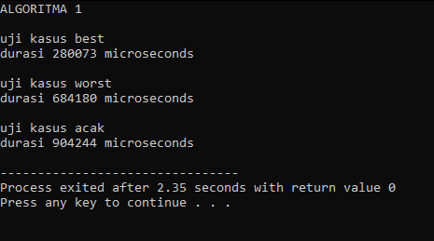

Compiler pemrograman menampilkan hasil uji kasus terbaik, terburuk, dan acak sesuai dengan jalannya perintah yang dioperasikan dalam algoritma dan komponen masukan.

Kompleksitas waktu

*Best case* : O(n)

*Average case* : O(n2)

*Worst case* : O(n2)

Analisis Algoritma 2



Baris 1-4 digunakan untuk mengatur kompiler agar membaca berkas header library c++.

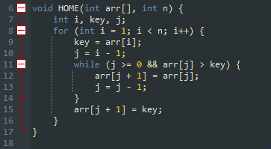

Fungsi home diatas merupakan algoritma insertion sort untuk mengurutkan angka-angka dengan akan membandingkan dua elemen data pertama, mengurutkannya, kemudian mengecek elemen data berikutnya satu persatu dan membandingkannya dengan elemen data yang telah diurutkan.

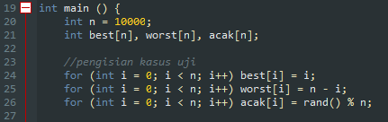

Fungsi main yang artinya blok ini lah yang akan dijalankan pertama kali saat mendeklarasikan variable dan array, kemudian untuk kasus terbaik kita menggunakan data yang urut, untuk kasus terburuk kita menggunakan data yang urutannya terbalik, dan menggunakan data acak untuk membandingkan.

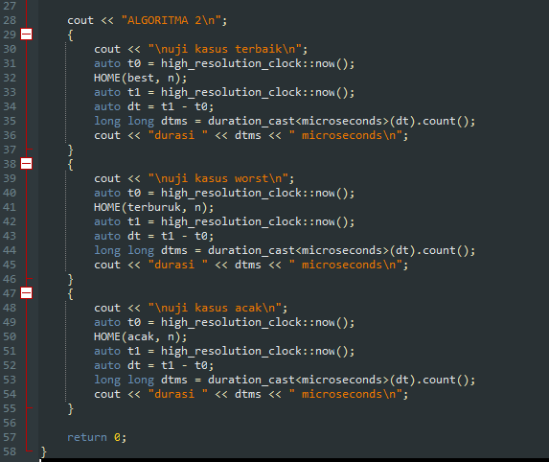

Potongan kode diatas merupakan perintah untuk menampilkan hasil perthitungan waktu yang digunakan untuk menjalankan setiap kasusnya, dengan cara mencari selisih waktu selesai dari waktu mulai dan waktu selesai, sehingga didapatkan durasi lamanya waktu jalannya program tersebut pada saat keadaan terbaik, acak, dan terburuk dengan satuan microsecond.

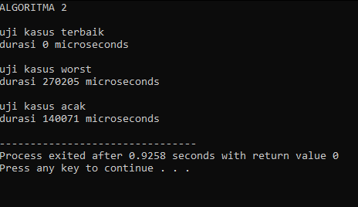

Compiler pemrograman menampilkan hasil uji kasus terbaik, terburuk, dan acak sesuai dengan jalannya perintah yang dioperasikan dalam algoritma dan komponen masukan.

Kompleksitas waktu

*Best case* : O(n)

*Average case* : O(n2)

*Worst case* : O(n2)

Analisis Algoritma 3



Baris 1-4 digunakan untuk mengatur kompiler agar membaca berkas header library c++.

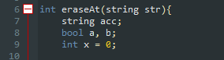

Perintah ini merupakan pernyataan deklarasi *function* yang memberi tahu compiler akan berapa tipe data yang dibutuhkan untuk parameter, dan tipe data pada *return value* dari fungsi tersebut.

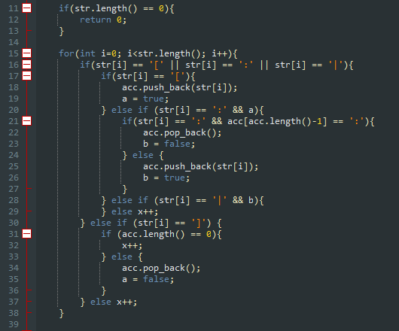

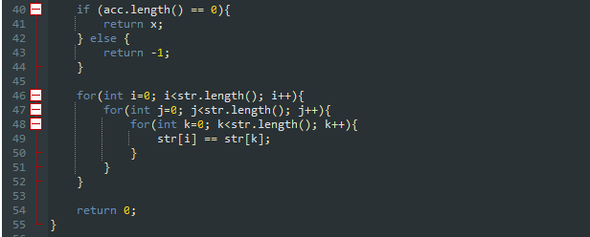

Fungsi if yang mengeksekusi suatu program apa bisa suatu kondisi atau persyaratan terpenuhi maka program tersebut atau perintah tersebut di jalankan, tetapi apabila kondisi atau syaratnya tidak terpenuhi maka disinilah fungsi dari else tersebut. Jika tidak terpenuhi maka program akan melakukan perintah looping.

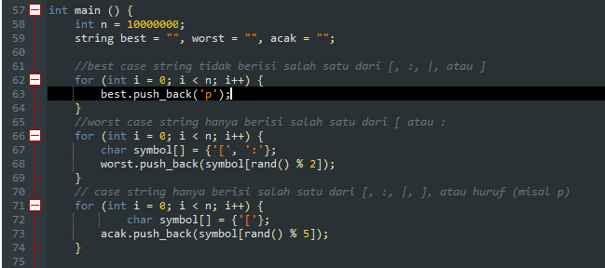

Fungsi loop untuk setiap kasus terbaik, terburuk, maupun acak. Setiap loop berfungsi apabila syarat yang diperintah terpenuhi.

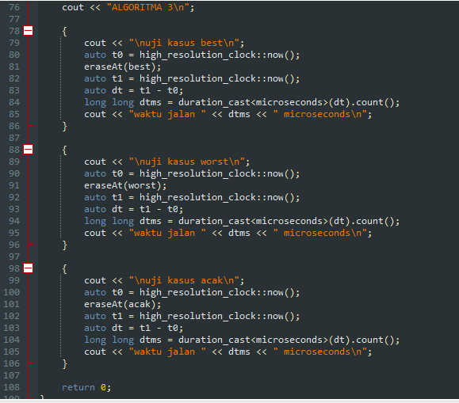

Potongan kode diatas merupakan perintah untuk menampilkan hasil perthitungan waktu yang digunakan untuk menjalankan setiap kasusnya, dengan cara mencari selisih waktu selesai dari waktu mulai dan waktu selesai, sehingga didapatkan durasi lamanya waktu jalannya program tersebut pada saat keadaan terbaik, acak, dan terburuk dengan satuan microsecond.

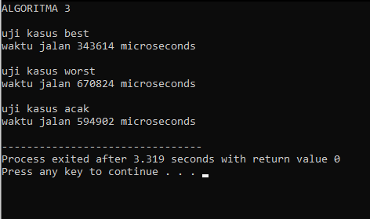

Compiler pemrograman menampilkan hasil uji kasus terbaik, terburuk, dan acak sesuai dengan jalannya perintah yang dioperasikan dalam algoritma dan komponen masukan.

Kompleksitas waktu

*Best case* : O(n)

*Average case* : O(n)

*Worst case* : O(n)